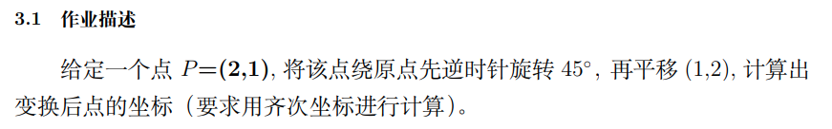

代码：定义P点

IMG_257

齐次坐标旋转矩阵

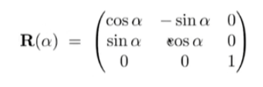

代码：首先把传入的角度转换为弧度制，根据旋转矩阵赋值

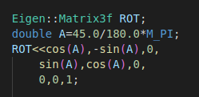

齐次坐标平移矩阵

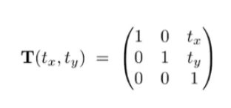

代码：根据平移矩阵赋值

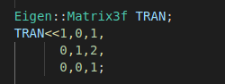​

计算公式

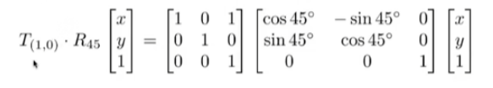

代码：需要注意乘的顺序，因为矩阵是不支持交换律的，不同的顺序会有不同的结果

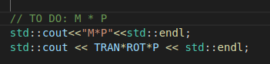

运行结果：

